MODELO III – TUTORIAL DE SUBMISSÃO DE VÍDEO DE APRESENTAÇÃO
- Deve ser gravado por pelo menos 01 dos autores listados na submissão do trabalho, havendo a identificação prévia do(s) participante(s) na gravação
- Tempo do vídeo referente ao artigo científico: duração de até 10 minutos
- Tempo do vídeo referente ao resumo expandido: duração de até 05 minutos
- Coerência e adequação ao tempo disponível entre o texto submetido e o vídeo de apresentação
- Uso do template oficial de apresentação do VI SECISA, disponível no link:
- O software utilizado para realizar a gravação ficará a critério dos autores. Contudo, o vídeo deverá ser produzido em resolução de boa qualidade audiovisual (em HD) e em extensão compatível com o YouTube (preferencialmente, no formato .mp4). Sugestões de softwares e tutoriais para a gravação podem ser encontrados em:

Software | Link do tutorial | Créditos do material
PowerPoint | www.youtube.com/watch?v=z6k9HYOgewc | Albino Júnior  www.youtube.com/@ProfAlbinoJunior
Zoom | www.youtube.com/watch?v=iFIpAMAJpdQ | João Ernani  www.youtube.com/@joaoernani
Canva | www.youtube.com/watch?v=e-3MPv95dnc | Ricardo ChaRad  www.youtube.com/@RicardoChaRad

- Após realizar a gravação, o autor deverá fazer upload do vídeo no YouTube, para isso siga as seguintes etapas:
1º - Faça login no YouTube por meio de sua conta Google
2º - Clique no ícone do seu perfil, e, em seguida, em YouTube Studio
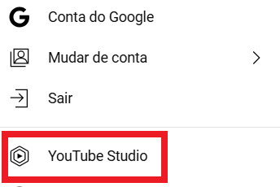

3º - Clique em enviar vídeos, selecione ou arraste o arquivo do vídeo de apresentação
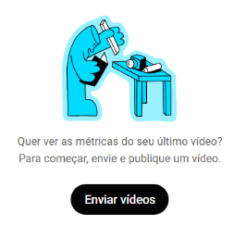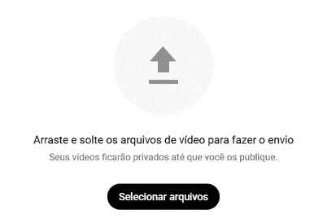

4º - Adicione o título do vídeo e uma breve descrição. Abaixo, na seção público, marque a opção “Não é conteúdo para crianças”
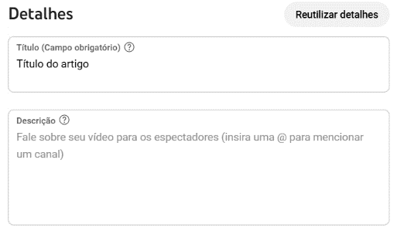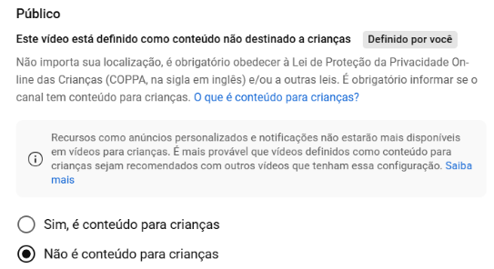

5º - Avance para o último estágio do processo, direto para a seção “Visibilidade”. Marque a opção “Não Listado”. Em seguida, clique na opção “Salvar” no canto inferior direito da tela
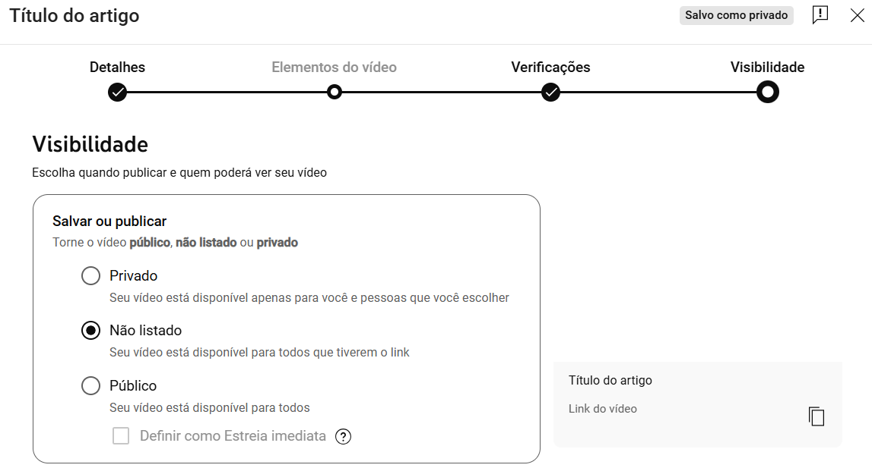
6º - Copie o link do vídeo e envie no respectivo campo existente no sistema de submissão de artigos e/ou resumos expandidos do VI SECISA.

